|  |  |
| --- | --- |
|  | **VIỆN ĐÀO TẠO QUỐC TẾ FPT**  **LẬP TRÌNH VIÊN QUỐC TẾ FPT - APTECH** |

**HỆ THỐNG QUẢN LÝ NGƯỜI MẪU**

**Design Document**

**Faculty: Ms. Dao Ngoc Anh**

**Batch No.: F213170S0**

**Group No.: 2**

|  |  |  |
| --- | --- | --- |
| **No.** | **Student name** | **Roll No.** |
| 1 | Vu Truong Son | student1016711 |
| 2 | Bui Truong Anh | student1016705 |
| 3 | Duong Thanh Dien | student1019596 |
| 4 | Nguyen D. Khanh Hung | student1016723 |

November, 2017

Contents

REVIEW 2 2

Kiến trúc và Thiết kế Dự án 3

**I.** **Luồng Chảy Dữ Liệu** 4

**II.** **Thiết Kế Cơ Sở Dữ Liệu** 11

**III.** **Algorithms** 20

**IV.** **TaskSheet** 21

# REVIEW 2

# Kiến trúc và Thiết kế Dự án

Tầng 1

Giao diện

Tầng 3

Truy Xuất Dữ Liệu

Tầng 2

Business Logic

Kiến trúc ba tầng của dự án

## 

1. **Luồng Chảy Dữ Liệu**

**Định Nghĩa:** Luồng Chảy Dữ Liệu (DFD) mô tả dòng chảy của thông tin trong hệ thống. Bước tiếp theo của phân tích hệ thống là xem xét chi tiết các thông tin cần thiết cho việc thực hiện các chức năng được thảo luận ở trên và phương pháp cần thiết để cải tiến các chức năng. Mô hình công cụ thường xuyên sử dụng cho mục đích này là DFD. DFD sẽ hỗ trợ 4 hoạt động chính:

**- Phân tích:** DFD được sử dụng để xác định yêu cầu người dùng.

**- Thiết kế**: DFD được sử dụng để lập kế hoạch và minh hoạ giải pháp cho người phân tích và người dùng trong khi thiết kế một hệ thống mới.

**- Truyền thông:** một trong những thế mạnh của DFD là sự đơn giản và dễ hiểu của nó đối với các nhà phân tích và người sử dụng;

**- Tài liệu:** DFD được sử dụng để cung cấp mô tả đặc biệt về yêu cầu và thiết kế hệ thống. DFD cung cấp một cái nhìn khái quát về các thành phần chính của hệ thống nhưng nó không cung cấp bất kỳ chi tiết nào về các thành phần này. Chúng ta phải sử dụng các công cụ khác như từ điển cơ sở dữ liệu, quy trình đặc tả để có được một ý tưởng về thông tin sẽ được trao đổi và làm thế nào.

**Các thành phần chính của Context Diagram:**

**Bên ngoài**

**Tiến Trình**: Hiển thị các chức năng chung của hệ thống.

**Các yếu tố bên ngoài**: Các nhân tố bên ngoài có thể là một người, một nhóm người hoặc một tổ chức là nguồn thông tin cho các hệ thống và là nơi các sản phẩm hệ thống được chuyển đến.

**Luồng dữ liệu**: Mô tả chuyển động của thông tin từ một phần của hệ thống sang một phần khác.

**Kho dữ liệu**: Kho dữ liệu được sử dụng để mô hình một bộ sưu tập các gói dữ liệu khi nghỉ ngơi. Một kho được thể hiện bằng đồ hoạ bằng hai đường song song. Tên của một Kho dữ liệu xác định kho là số nhiều của tên của các gói được thực hiện bởi dòng chảy vào và ra khỏi Kho Dữ liệu.

Luồng dữ liệu

Bên ngoài

Tiến Trình

Kho Dữ Liệu

**DFD level 0 – Biểu Đồ Ngữ Cảnh**

Hợp đồng

Chi Tiết hợp đồng

Chi tiết nhân viên quản lý

Chi quản trị viên

Người mẫu

Chi tiết người mẫu

Nhân viên quản lý

Quản trị

Khách hàng

Chi Tiết khách hàng

DFD – Đăng Nhập

**Quản trị, Nhân viên quản lý**

Tên Đăng Nhập, Mật Khẩu

**Nhân viên quản lý**

Trả Về Thông tin

**Quản trị**

DFD – Đăng Xuất

**Quản trị, Nhân viên quản lý**

Tên Đăng Nhập, Mật Khẩu

**Nhân viên quản lý**

Trả Về Thông tin

**Quản trị**

DFD – **Quản trị**

**Hợp đồng**

Phê Chuẩn/Lấy Thông Tin

Báo Cáo/Câu Lệnh

Báo Cáo/Câu Lệnh

Báo Cáo/Câu Lệnh

Báo Cáo/Câu Lệnh

Báo Cáo/Câu Lệnh

Phê Chuẩn/Lấy Thông Tin

Phê Chuẩn/Lấy Thông Tin

Phê Chuẩn/Lấy Thông Tin

Phê Chuẩn/Lấy Thông Tin

**Quản trị**

**Nhân viên quản lý**

Phê Chuẩn/Lấy Thông Tin

Báo Cáo/Câu Lệnh

Báo Cáo/Câu Lệnh

Báo Cáo/Câu Lệnh

Báo Cáo/Câu Lệnh

Báo Cáo/Câu Lệnh

Phê Chuẩn/Lấy Thông Tin

Phê Chuẩn/Lấy Thông Tin

Phê Chuẩn/Lấy Thông Tin

Phê Chuẩn/Lấy Thông Tin

**Quản trị**

**Khách hàng**

Phê Chuẩn/Lấy Thông Tin

Báo Cáo/Câu Lệnh

Báo Cáo/Câu Lệnh

Báo Cáo/Câu Lệnh

Báo Cáo/Câu Lệnh

Báo Cáo/Câu Lệnh

Phê Chuẩn/Lấy Thông Tin

Phê Chuẩn/Lấy Thông Tin

Phê Chuẩn/Lấy Thông Tin

Phê Chuẩn/Lấy Thông Tin

**Quản trị**

**Ngôn ngữ**

Phê Chuẩn/Lấy Thông Tin

Báo Cáo/Câu Lệnh

Báo Cáo/Câu Lệnh

Báo Cáo/Câu Lệnh

Báo Cáo/Câu Lệnh

Báo Cáo/Câu Lệnh

Phê Chuẩn/Lấy Thông Tin

Phê Chuẩn/Lấy Thông Tin

Phê Chuẩn/Lấy Thông Tin

Phê Chuẩn/Lấy Thông Tin

**Quản trị, Nhân viên quản lý**

**Người mẫu**

Phê Chuẩn/Lấy Thông Tin

Báo Cáo/Câu Lệnh

Báo Cáo/Câu Lệnh

Báo Cáo/Câu Lệnh

Báo Cáo/Câu Lệnh

Báo Cáo/Câu Lệnh

Phê Chuẩn/Lấy Thông Tin

Phê Chuẩn/Lấy Thông Tin

Phê Chuẩn/Lấy Thông Tin

Phê Chuẩn/Lấy Thông Tin

**Quản trị, Nhân viên quản lý**

**Kỹ Năng**

Phê Chuẩn/Lấy Thông Tin

Báo Cáo/Câu Lệnh

Báo Cáo/Câu Lệnh

Báo Cáo/Câu Lệnh

Báo Cáo/Câu Lệnh

Báo Cáo/Câu Lệnh

Phê Chuẩn/Lấy Thông Tin

Phê Chuẩn/Lấy Thông Tin

Phê Chuẩn/Lấy Thông Tin

Phê Chuẩn/Lấy Thông Tin

**Quản trị, Nhân viên quản lý**

**Thành phố**

Phê Chuẩn/Lấy Thông Tin

Báo Cáo/Câu Lệnh

Báo Cáo/Câu Lệnh

Báo Cáo/Câu Lệnh

Báo Cáo/Câu Lệnh

Báo Cáo/Câu Lệnh

Phê Chuẩn/Lấy Thông Tin

Phê Chuẩn/Lấy Thông Tin

Phê Chuẩn/Lấy Thông Tin

Phê Chuẩn/Lấy Thông Tin

**Quản trị, Nhân viên quản lý**

**Khách hàng**

Báo Cáo/Câu Lệnh

Báo Cáo/Câu Lệnh

Phê Chuẩn/Lấy Thông Tin

Phê Chuẩn/Lấy Thông Tin

**Nhân viên quản lý**

**Hợp đồng**

Báo Cáo/Câu Lệnh

Báo Cáo/Câu Lệnh

Phê Chuẩn/Lấy Thông Tin

Phê Chuẩn/Lấy Thông Tin

**Nhân viên quản lý**

1. **Thiết Kế Cơ Sở Dữ Liệu**

Biểu Đồ Quan Hệ Của Các Thuộc Tính (ERD)

1

1

Account

City

Language

Skill

Model

Contract

Customer

Có

Có

Có

Có

Có

Có

1

N

1

N

1

1

N

N

N

1

* Account

**Account**

* Model

**Model**

* Customer

**Customer**

* Contract

**Contract**

* Model Contract

**ModelContract**

* Skills

**Skills**

* Model skill

**ModelSkills**

* Language

**Language**

* Model language

**ModelLanguage**

* City

**City**

* Model city

**Modelcity**

* Account city

**AccountCity**

Biểu Đồ Quan Hệ Cơ Sở Dữ Liệu (DRD)

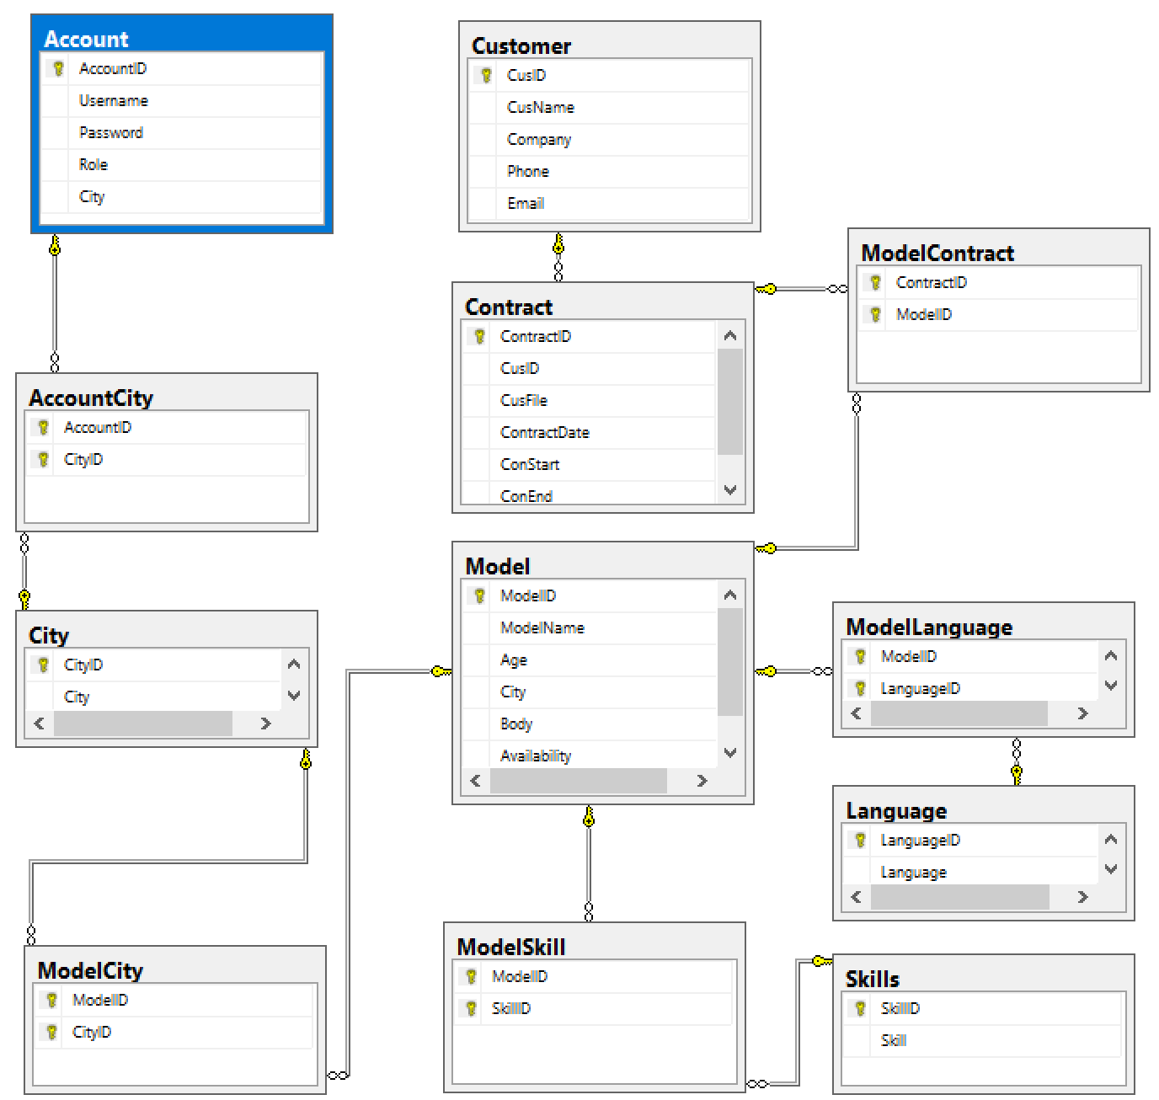

**Cấu Trúc Cơ Sở Dữ Liệu**

|  |  |  |  |  |  |
| --- | --- | --- | --- | --- | --- |
| **Account** | | | | | |
| **Column Name** | **Data**  **Type** | **Key** | **Validation** | **Allow Null** | **Description** |
| AccountID | Int | Primary | Identity(1,1) | No | ID người dùng |
| Username | Varchar(30) |  |  | No | Tên người dùng |
| Password | Varchar(30) |  |  | No | Mật khẩu |
| Role | Int |  |  | No | Vai trò của người dùng (1: Admin, 2: Manager) |
| City | Varchar(30) |  |  | No | Thành phố |

|  |  |  |  |  |  |
| --- | --- | --- | --- | --- | --- |
| **Model** | | | | | |
| **Column Name** | **Data**  **Type** | **Key** | **Validation** | **Allow Null** | **Description** |
| ModelID | Int | Primary | Identity(1,1) | No | ID của người mẫu |
| ModelName | Varchar(30) |  |  | No | Tên người mẫu |
| Age | Int |  |  | No | Tuổi |
| City | Varchar(20) |  |  | No | Thành phố |
| Body | Varchar(20) |  |  | No | Số đo ba vòng |
| Availability | Bit |  |  | No | Trạng thái hoạt động |

|  |  |  |  |  |  |
| --- | --- | --- | --- | --- | --- |
| **Customer** | | | | | |
| **Column Name** | **Data**  **Type** | **Key** | **Validation** | **Allow Null** | **Description** |
| CusID | Int | Primary | Identity(1,1) | No | ID khách hàng |
| CusName | Varchar(30) |  |  | No | Tên khách hàng |
| Company | Varchar(30) |  |  | No | Công ty |
| Phone | Varchar(20) |  |  | No | Số điện thoại |
| Email | Varchar(30) |  |  | No | Email khách hàng |

|  |  |  |  |  |  |
| --- | --- | --- | --- | --- | --- |
| **Contract** | | | | | |
| **Column Name** | **Data**  **Type** | **Key** | **Validation** | **Allow Null** | **Description** |
| ContractID | Int | Primary | Identity(1,100) | No | ID hợp đồng |
| CusID | Int | Reference (Customer) |  | No | ID khách hàng |
| CusFile | Nvarchar(50) |  |  | No | File hợp đồng |
| City | Int |  |  | No | Thành phố |
| ContractDate | Date |  |  | No | Ngày kí hợp đồng |
| Form | Date |  |  | No | Ngày hợp đồng bắt đầu |
| To | Date |  |  | No | Ngày hợp đồng kết thúc |

|  |  |  |  |  |  |
| --- | --- | --- | --- | --- | --- |
| **ModelContract** | | | | | |
| **Column Name** | **Data**  **Type** | **Key** | **Validation** | **Allow Null** | **Description** |
| ContractID | Int | Primary, Reference (Contract) |  | No | ID ngoại ngữ |
| ModelID | Int | Primary,  Reference (Model) |  | No | ID người mẫu |

|  |  |  |  |  |  |
| --- | --- | --- | --- | --- | --- |
| **Skills** | | | | | |
| **Column Name** | **Data**  **Type** | **Key** | **Validation** | **Allow Null** | **Description** |
| SkillID | Int | Primary | Identity(1,1) | No | ID kĩ năng |
| Skill | Varchar(30) |  |  | No | Tên kĩ năng |

|  |  |  |  |  |  |
| --- | --- | --- | --- | --- | --- |
| **ModelSkill** | | | | | |
| **Column Name** | **Data**  **Type** | **Key** | **Validation** | **Allow Null** | **Description** |
| SkillID | Int | Primary, Reference (Skill) |  | No | ID kĩ năng |
| ModelID | Int | Primary, Reference (Model) |  | No | ID người mẫu |

|  |  |  |  |  |  |
| --- | --- | --- | --- | --- | --- |
| **Language** | | | | | |
| **Column Name** | **Data**  **Type** | **Key** | **Validation** | **Allow Null** | **Description** |
| LanguageID | Int | Primary | Identity(1,1) | No | ID ngoại ngữ |
| Language | Varchar(30) |  |  | No | Tên ngoại ngữ |

|  |  |  |  |  |  |
| --- | --- | --- | --- | --- | --- |
| **ModelLanguage** | | | | | |
| **Column Name** | **Data**  **Type** | **Key** | **Validation** | **Allow Null** | **Description** |
| LanguageID | Int | Primary, Reference (Language) |  | No | ID ngoại ngữ |
| ModelID | Int | Primary, Reference (Model) |  | No | ID người mẫu |

|  |  |  |  |  |  |
| --- | --- | --- | --- | --- | --- |
| **City** | | | | | |
| **Column Name** | **Data**  **Type** | **Key** | **Validation** | **Allow Null** | **Description** |
| CityID | Int | Primary | Identity(1,1) | No | ID thành phố |
| City | Varchar(30) |  |  | No | Tên thành phố |

|  |  |  |  |  |  |
| --- | --- | --- | --- | --- | --- |
| **ModelCity** | | | | | |
| **Column Name** | **Data**  **Type** | **Key** | **Validation** | **Allow Null** | **Description** |
| CityID | Int | Primary, Reference (City) |  | No | ID thành phố |
| Model | Int | Primary, Reference (Model) |  | No | ID người mẫu |

|  |  |  |  |  |  |
| --- | --- | --- | --- | --- | --- |
| **AccountCity** | | | | | |
| **Column Name** | **Data**  **Type** | **Key** | **Validation** | **Allow Null** | **Description** |
| CityID | Int | Primary, References (City) |  | No | ID thành phố |
| AccountID | Int | Primary, Reference (Account) |  | No | ID người dùng |

1. **Algorithms**

* Checking models’ availability

Begin

Current Date

D < conStartDate OR

D > conEndDate

Models is available for hire

Models is unavailable

End

Store in database

True

False

1. **TaskSheet**

|  |  |  |  |  |  |  |
| --- | --- | --- | --- | --- | --- | --- |
| **Project Ref. No: 2** | | **Project Title:**  **Quản lý người mẫu** | **Date of Preparation of Activity Plan** | | | |
| **Sr. No.** | **Task** | | **Actual Start Date** | **Actual Days** | **Team Member Names** | **Status** |
| 01 | Data Flow Diagram | | November 01, 2017 | 5 | All Members | Completed |
| 02 | Entity Relationship Diagram | | All Members | Completed |
| 03 | Entity and Properties | | All Members | Completed |
| 04 | Database Relationship Diagram | | All Members | Completed |
| 05 | Database Structure | | All Members | Completed |
| 06 | Algorithms | | All Members | Completed |
| 07 | Tasksheet | | All Members | Completed |

|  |  |  |
| --- | --- | --- |
|  | Prepare By: Group 2 | Approved By: Faculty |
| Date: 08-Nov-17 | Team Leader  **Vu Truong Son** | **Dao Ngoc Anh** |